시연 시나리오

1. 홈페이지 메인 화면이다. 메인에서 3개의 캐러셀이 움직이며 홈페이지에 대한 소개를 보여준다.

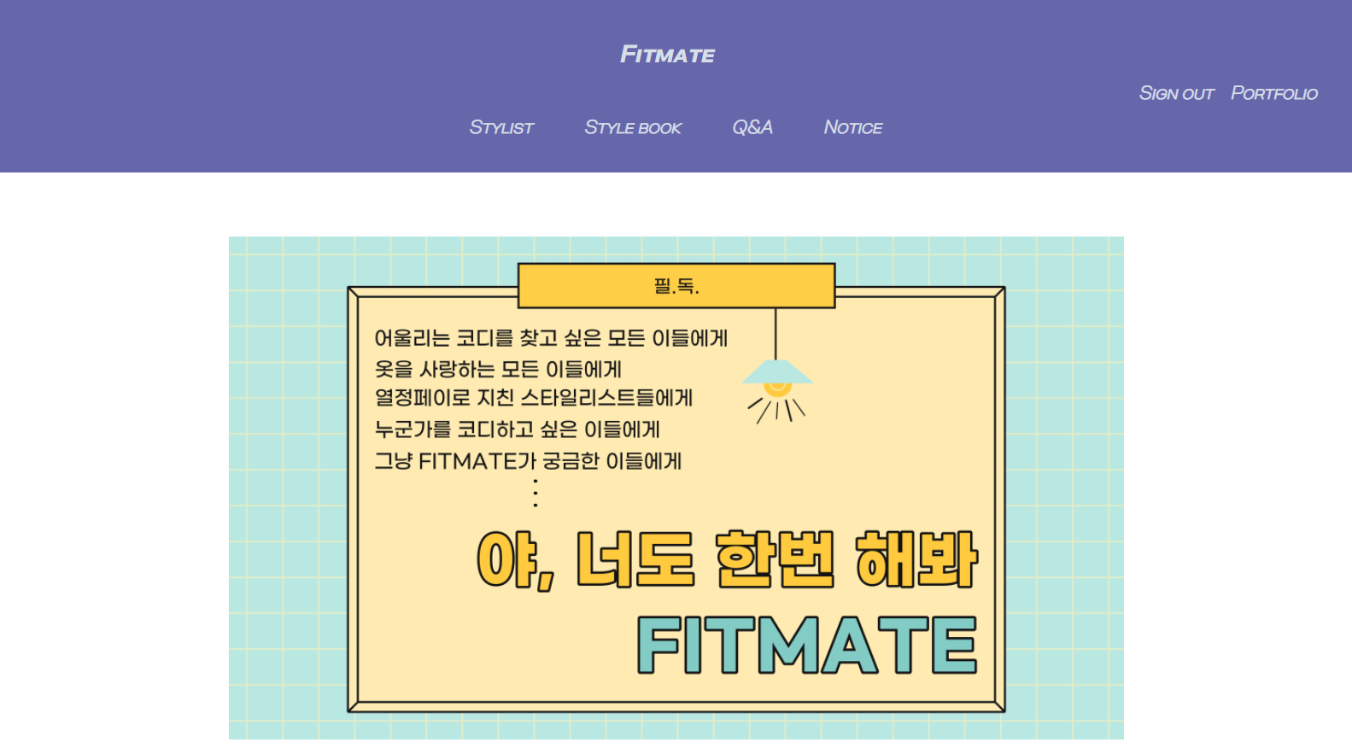

2. 로그인 화면이다. 회원가입이 되어있지 않다면 바로 아래에 글씨 버튼을 통해 회원가입이 가능하다. 또한 카카오 로그인 버튼을 통해 카카오 간편 로그인도 가능하다.

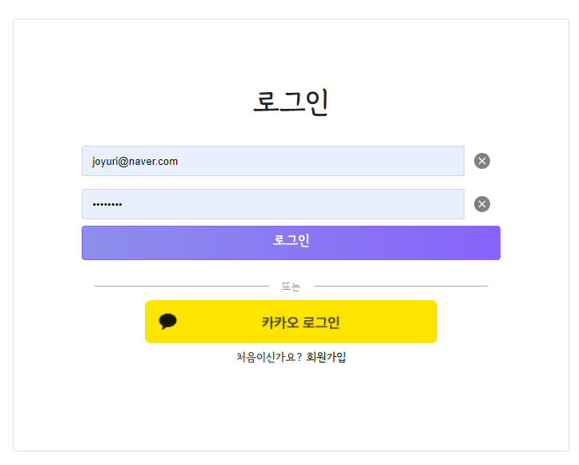

3. 회원가입은 크게 두 가지로 일반 고객과 스타일리스트이다.

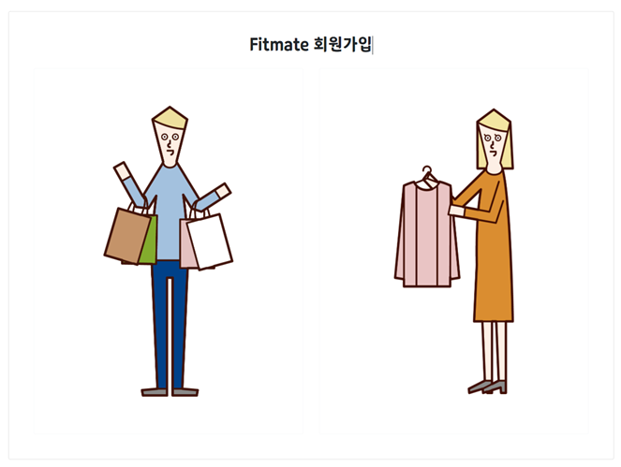

3-1. 일반 고객은 회원가입 시 개인정보(키, 몸무게, 상하의, 신발 사이즈) 정보를 선택사항으로 적을 수 있다.

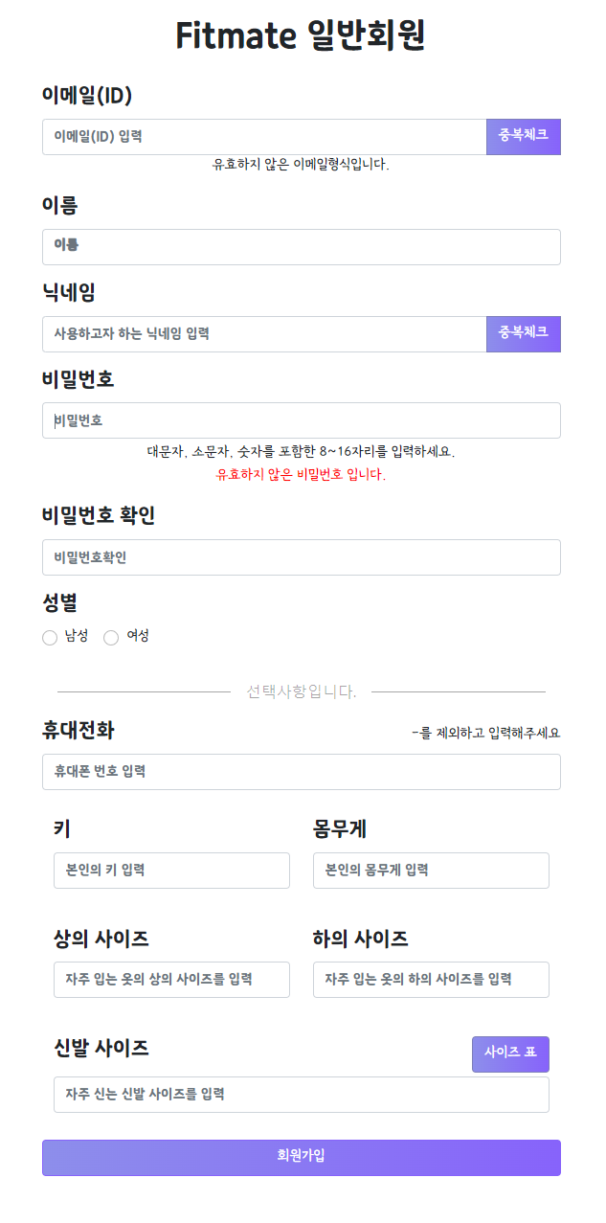

3-2. 스타일리스트는 개인 정보를 입력하지 않는다.

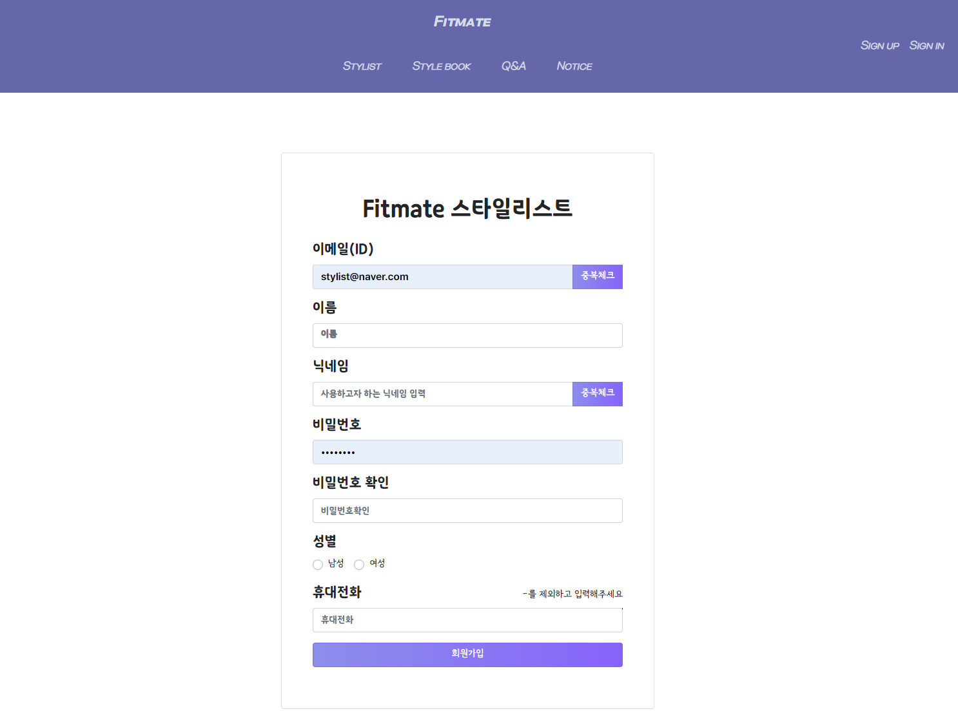

[일반 고객 입장]

4. 일반 고객은 상위 Stylists를 클릭하면 스타일리스트 목록을 확인할 수 있다. 왼쪽 dropdown을 통해 평점/최신/팔로워순으로 정렬할 수 있다. 오른쪽 검색창을 통해 찾고자 하는 스타일리스트를 찾을 수 있다.

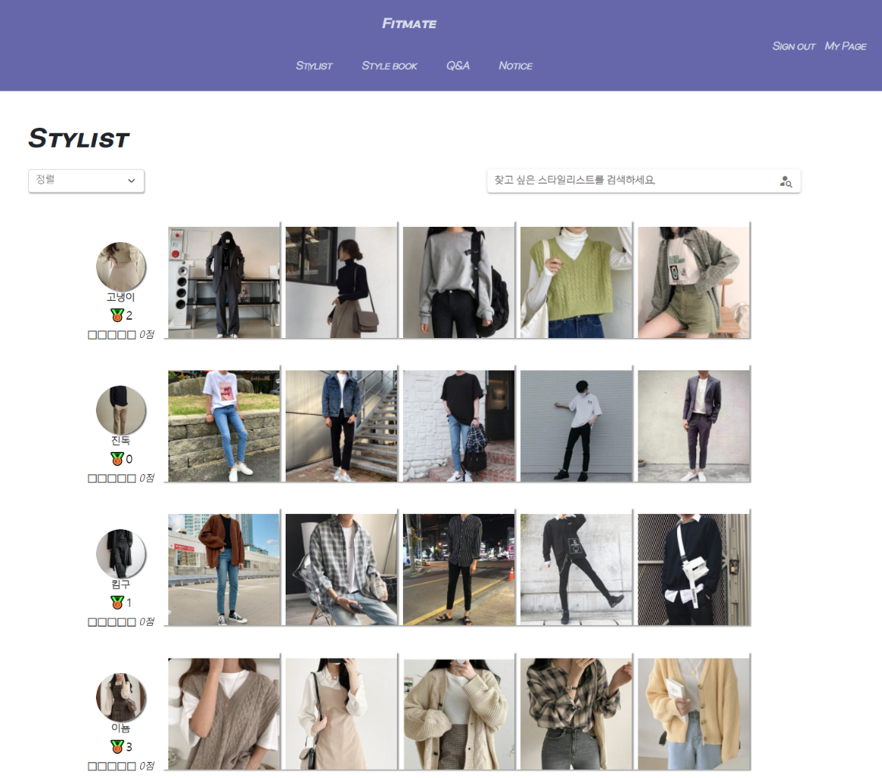

5. 스타일리스트들 중 한 명을 클릭하여 해당 스타일리스트의 포토폴리오로 이동할 수 있다. 4개의 탭 중 Schedule을 클릭 시 예약날짜를 선택할 수 있다. 한 줄 소개 줄 아래의 아이콘은 왼쪽부터 좋아요, 화상 상담, 링크 복사이다.

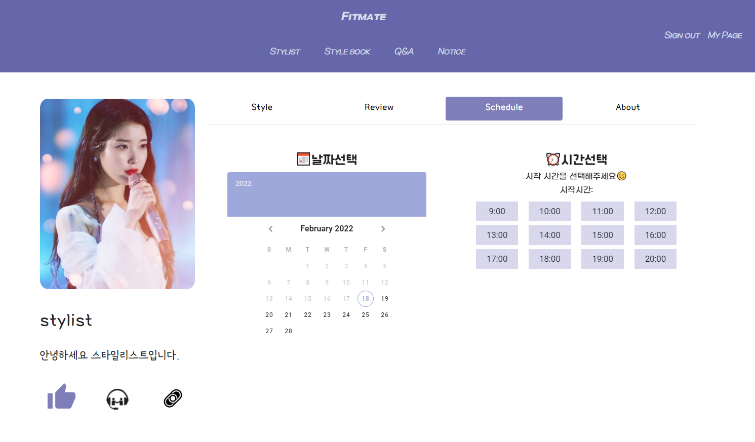

6. 왼쪽에서 날짜를 선택한 후 오른쪽 시간선택칸에서 시작/종료 시간을 클릭하여 예약을 확정할 수 있다.

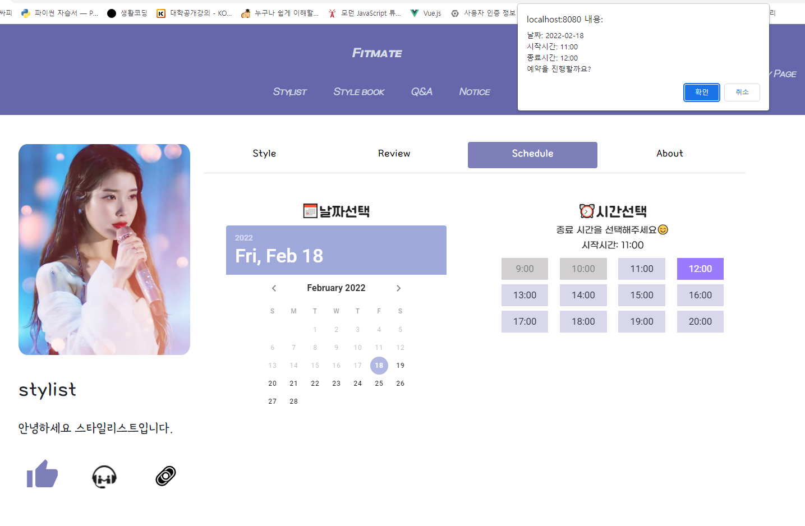

7. 예약이 확정되면 결제 이전에 예약된 의뢰서를 보여준다. 카카오 페이 버튼을 클릭 시 결제가 진행되며 취소 버튼을 클릭 시 다시 이전 페이지로 돌아간다.

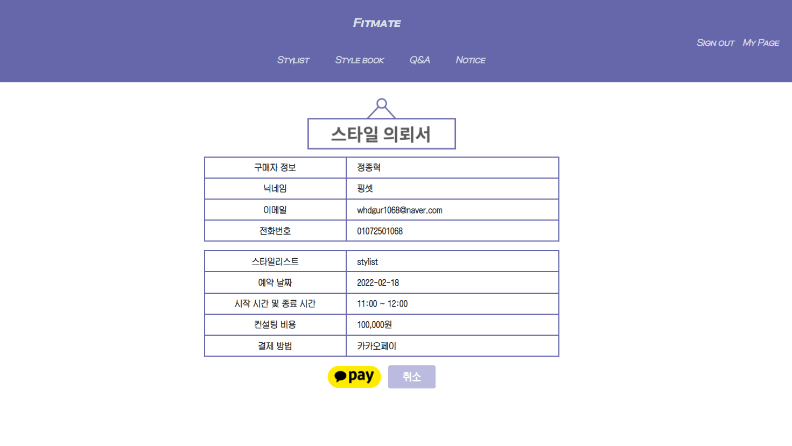

8. 카카오 페이 버튼 클릭 시 PC 버전의 카톡 결제창이 뜬다. QR/카톡 결제를 통해 결제할 수 있다. 만약 오른쪽 상단 버튼으로 취소 시 예약은 취소되며 스타일리스트 목록 페이지로 돌아간다.

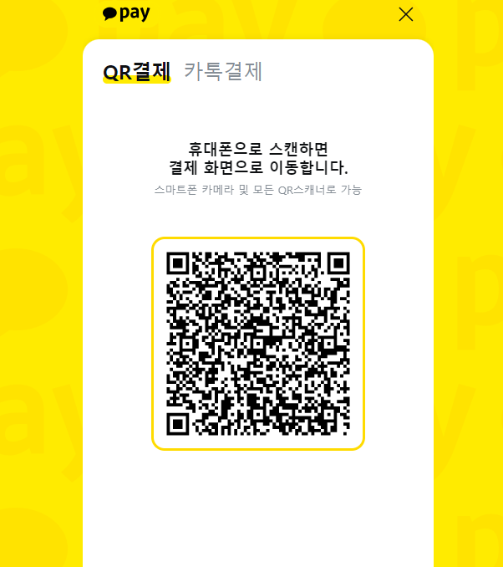

9. 결제가 완료되면 결제 내역을 보여준다. Home 버튼을 클릭 시 메인 화면으로 넘어간다.

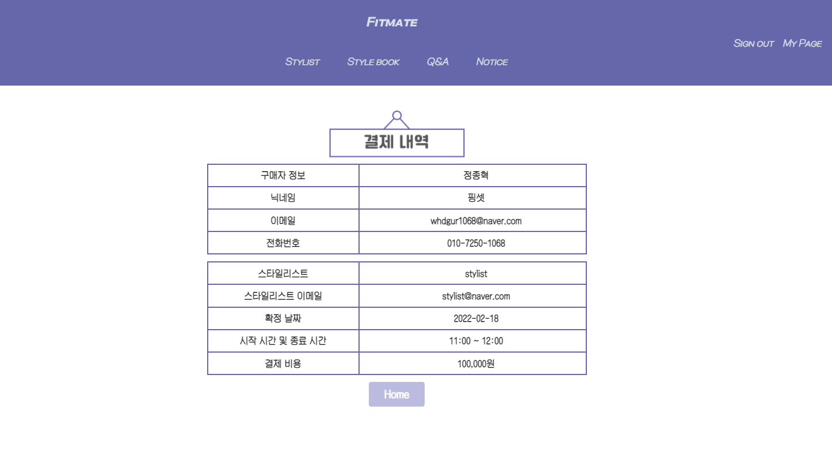

10. 상위 nav바에서 두번째인 Stylebook을 클릭 시 모든 스타일리스트들이 올린 코디 사진들을 볼 수 있다. 여기서 우리는 태그를 통해 사진 검색이 가능하며 사진 클릭 시 좀 더 자세히 볼 수 있다.

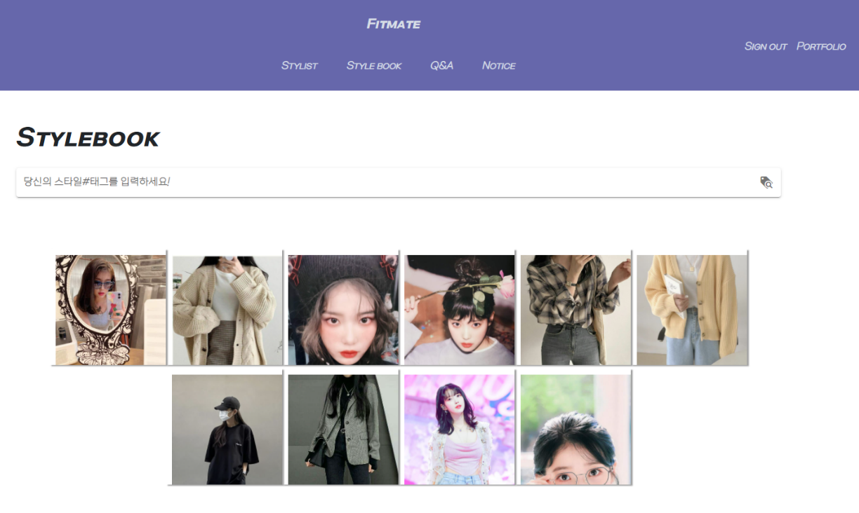

여기서 태그 입력 시 해당 태그가 달린 사진들만 볼 수 있다. 태그는 여러 개를 입력해서 검색할 수 있다.

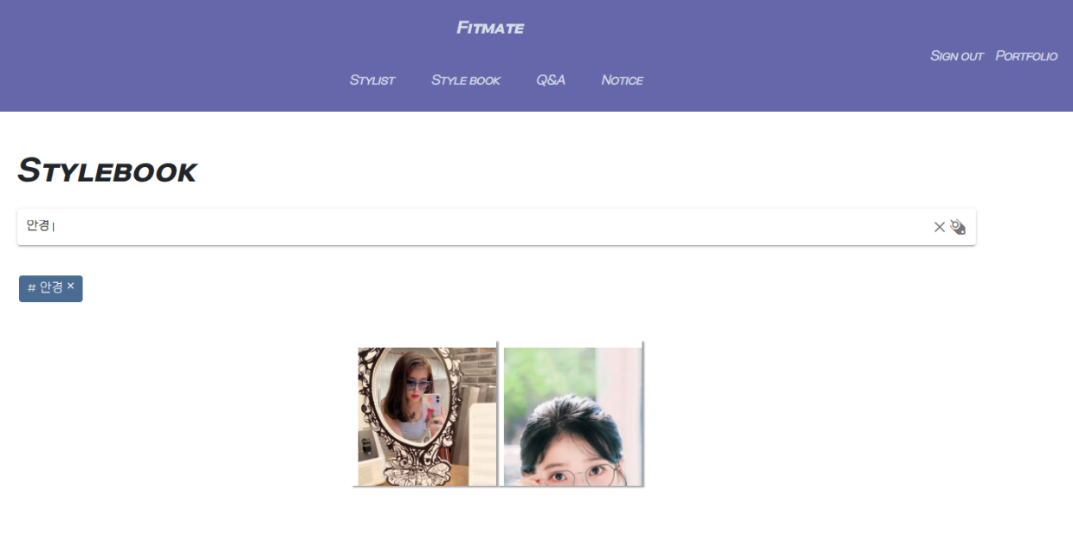

11. 사진 클릭 시 SNS 형태로 사진을 볼 수 있다. 어떤 스타일리스트의 코디 사진인지 사진과 글을 볼 수 있으며 사진에 달린 태그도 볼 수 있다. 일반 고객들은 코디가 마음에 들면 하트 아이콘으로 찜할 수 있고 댓글을 달며 소통할 수 있다.

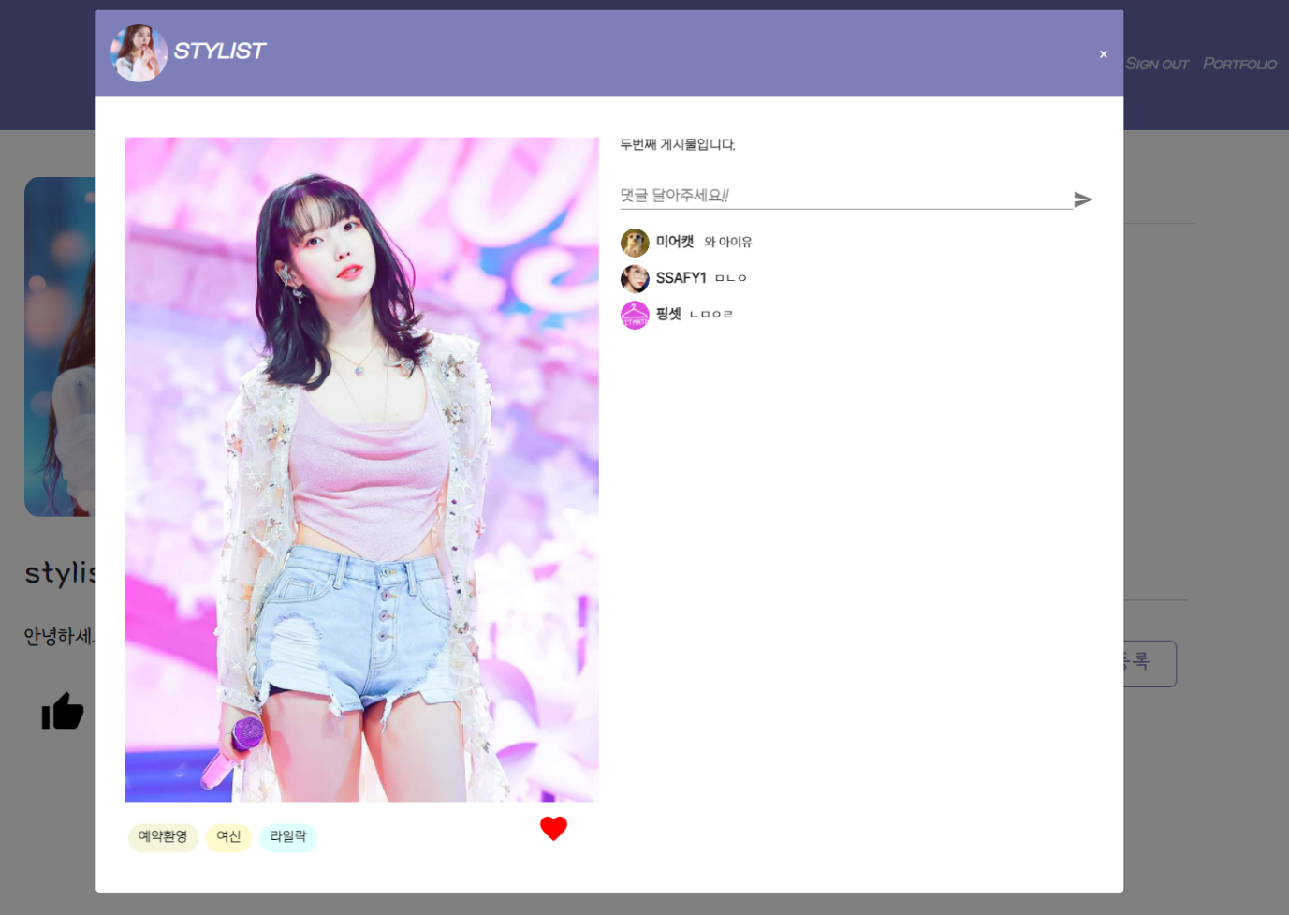

12. 일반 고객은 결제를 한 이후부터 상담 시간 1시간 전에 인증키 메일을 받게 된다. 예약 시간이 되면 인증키를 통해 상담실에 입장할 수 있게 된다. 아래는 스타일리스트와 일반 회원의 각각의 화면이며 오른쪽에는 채팅창이다. 화면을 통해 화상 상담 뿐만 아니라 채팅창을 통해 채팅 상담도 가능하다.

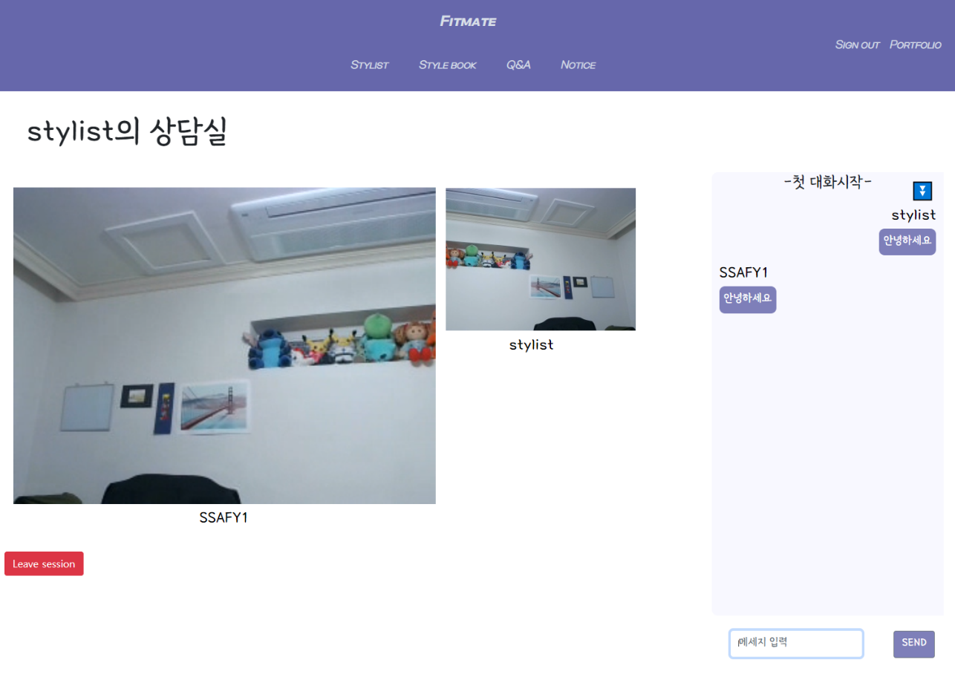

13. 상담시간이 끝나면 일반 고객은 해당 스타일리스트에 대한 리뷰를 작성할 수 있다. 마이페이지에서 가장 오른쪽 탭에서 리뷰작성 버튼을 통해 리뷰를 작성할 수 있다.

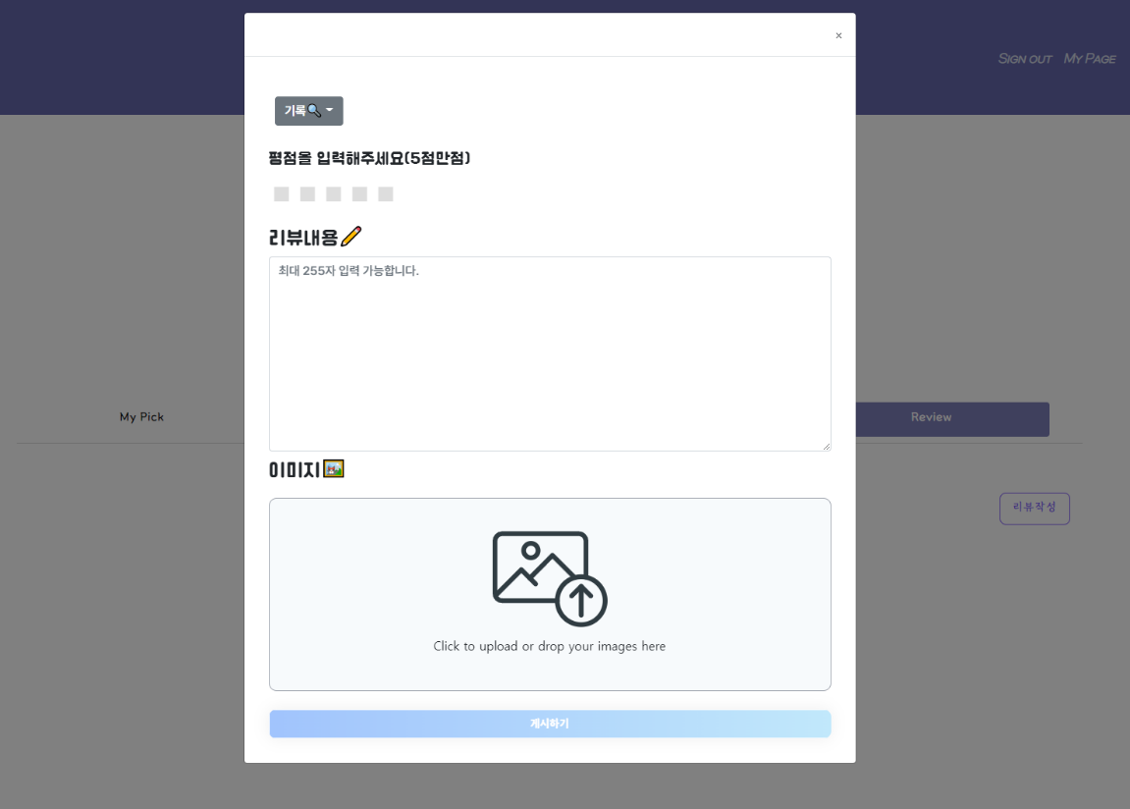

14. 해당 마이페이지에서 고객은 자신이 좋아요한 스타일리스트, 좋아요를 누른 스타일리스트의 사진을 각각 My Pick과 Mate에서 볼 수 있다.

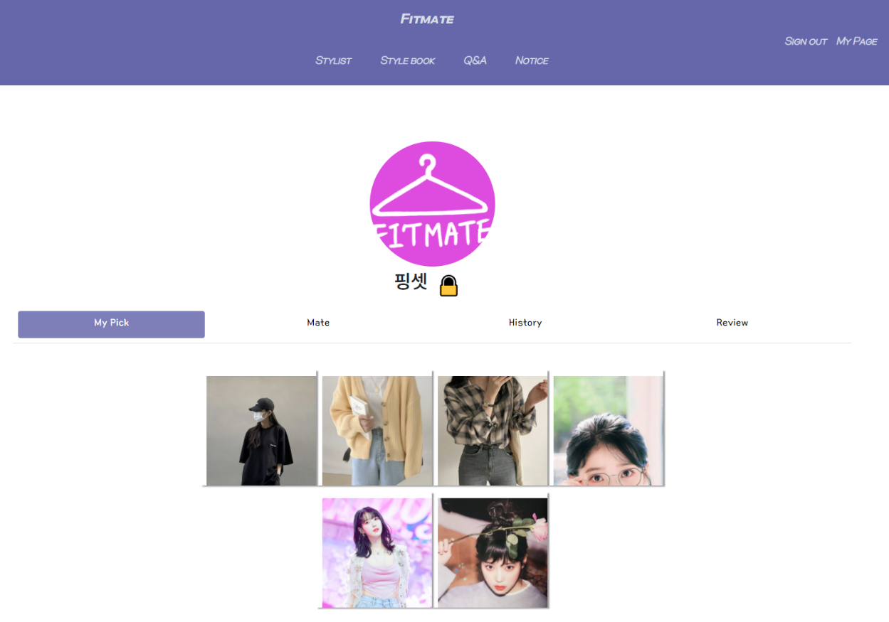

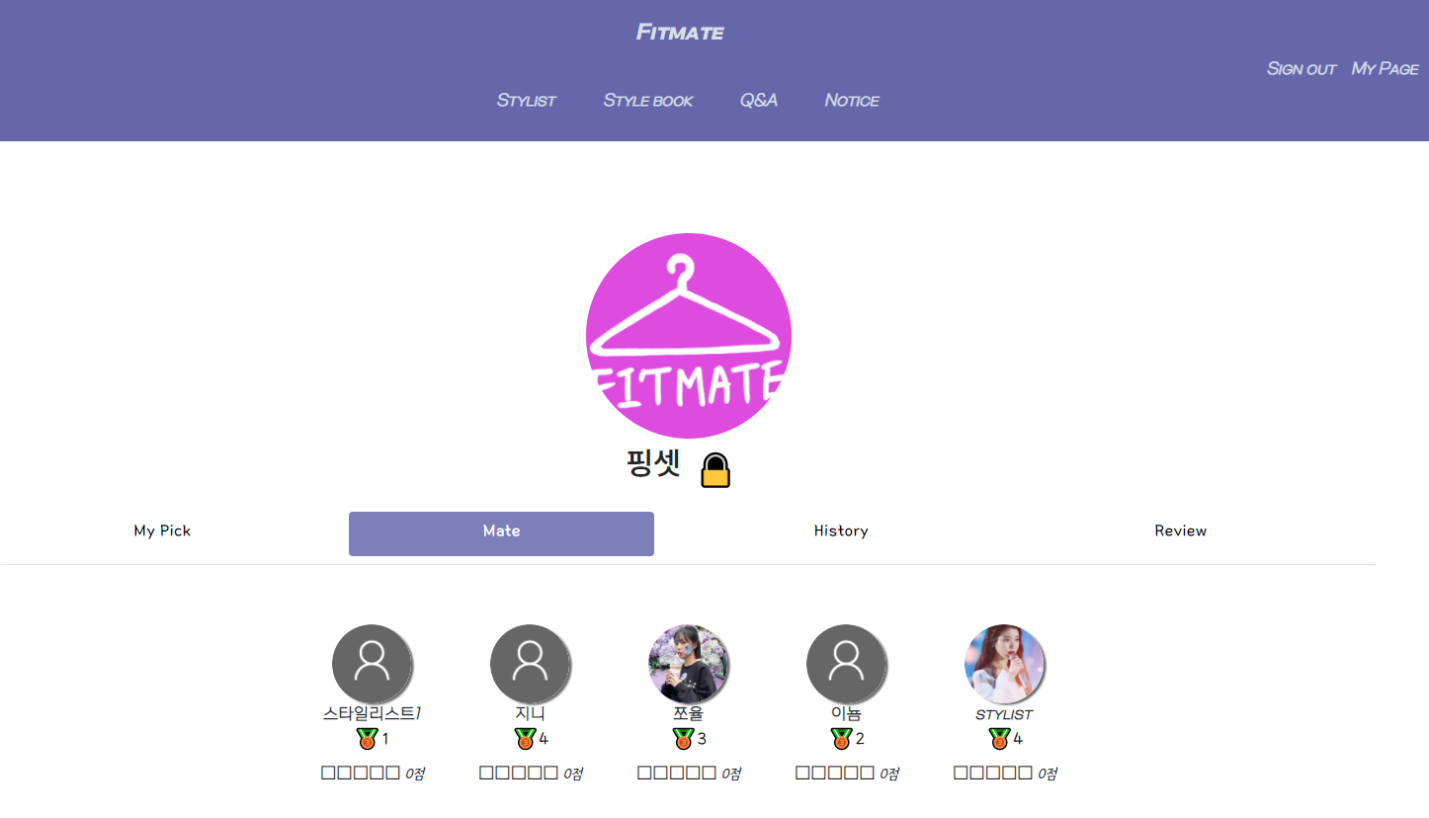

15. 3번째 탭인 History에서 고객은 자신의 예약 및 결제 정보를 확인할 수 있다. 결제대기/결제완료/대기중/상담완료 메시지를 통해 해당 날짜의 예약 및 결제 정보를 알 수 있다.

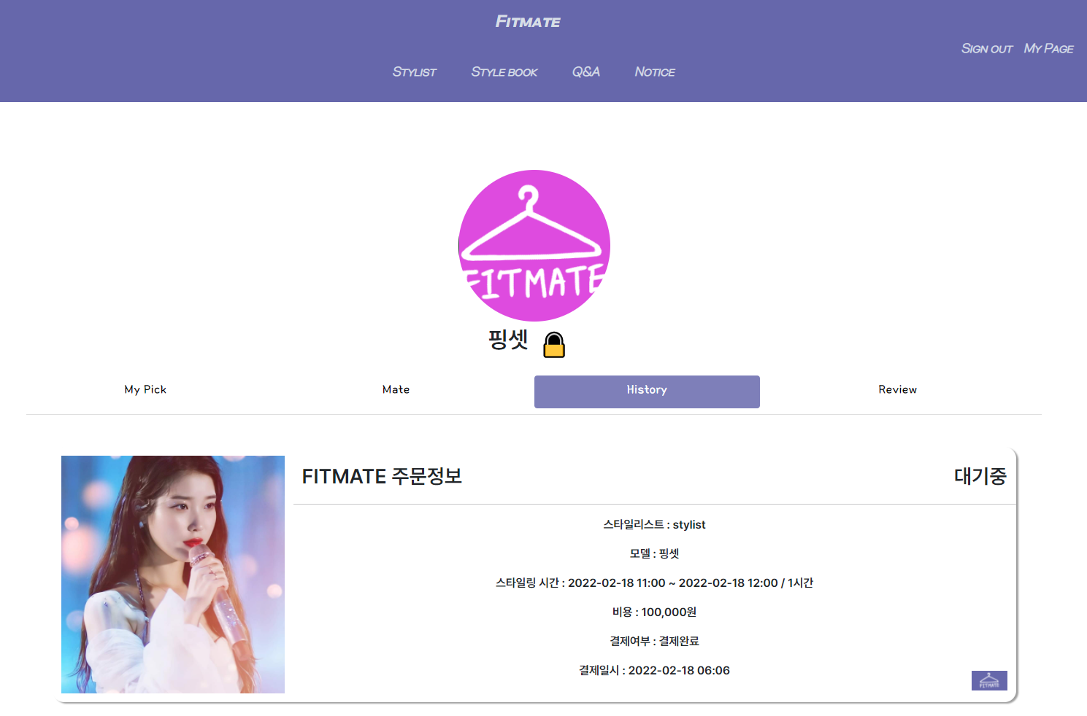

16 만약 좋아요한 스타일리스트가 없는 경우 다음과 같은 문구가 나온다. 자신의 닉네임 옆의 자물쇠 버튼을 누르면 개인정보 수정 및 탈퇴가 가능하다.

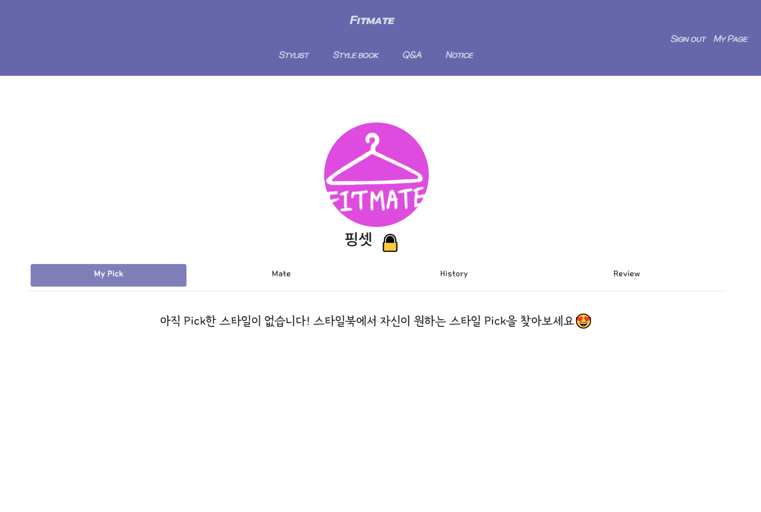

17. 개인 정보 수정을 누르면 프로필사진, 닉네임, 비밀번호, 부가정보를 변경할 수 있다. 이메일과 이름을 변경할 수 없다.

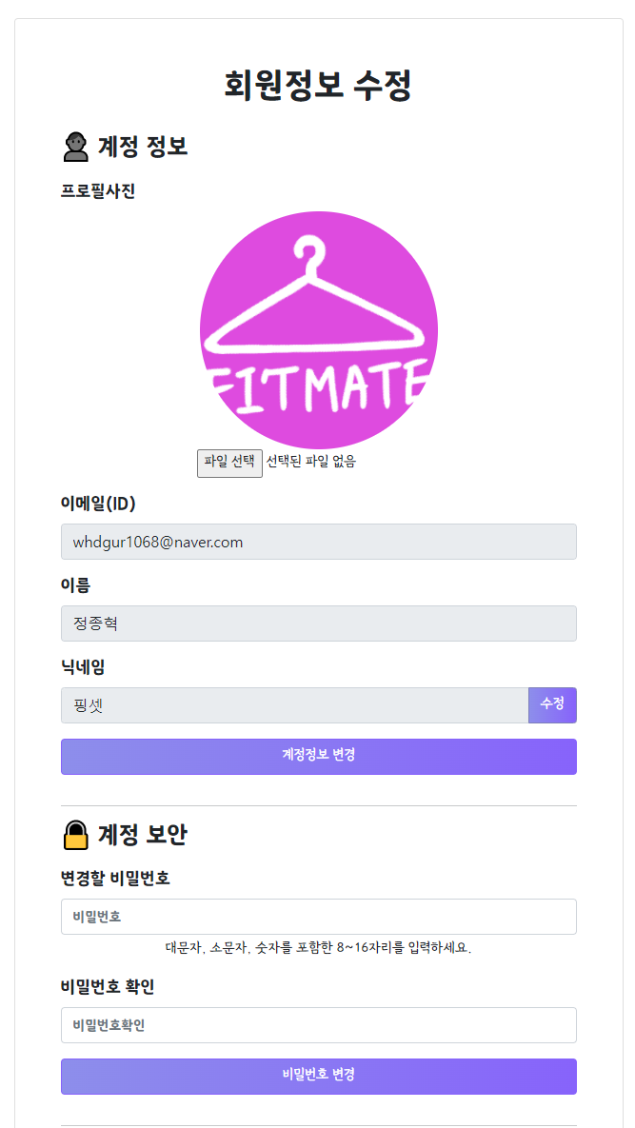

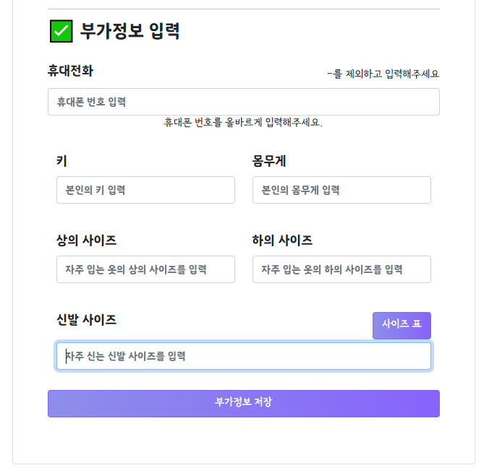

[스타일리스트 입장]

4. 스타일리스트 포트폴리오로, 자신의 경력 관리를 위해 사진들을 등록할 수 있으며 고객들의 리뷰와 예약 상태를 볼 수 있다.

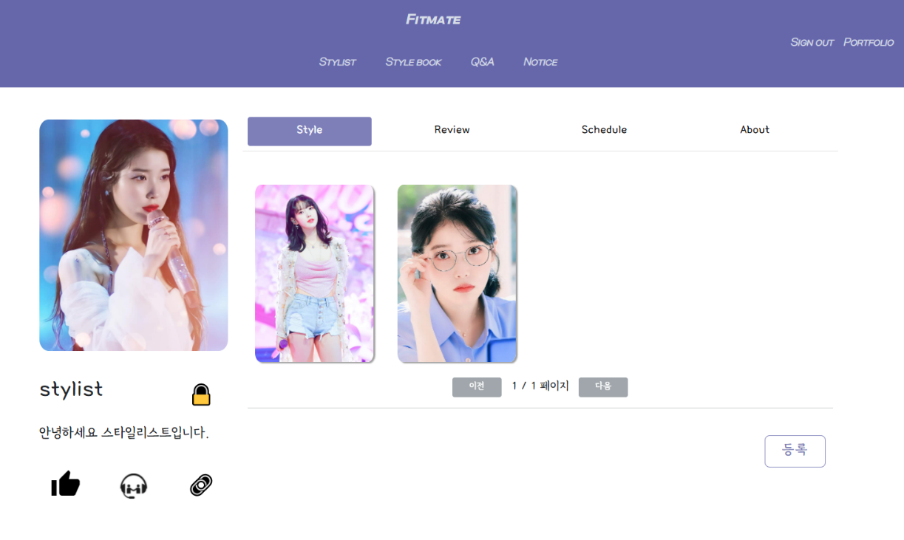

5. 자물쇠 버튼 중 첫 번째 드롭다운을 클릭 시 스타일리스트 한 줄 소개글을 수정할 수 있다.

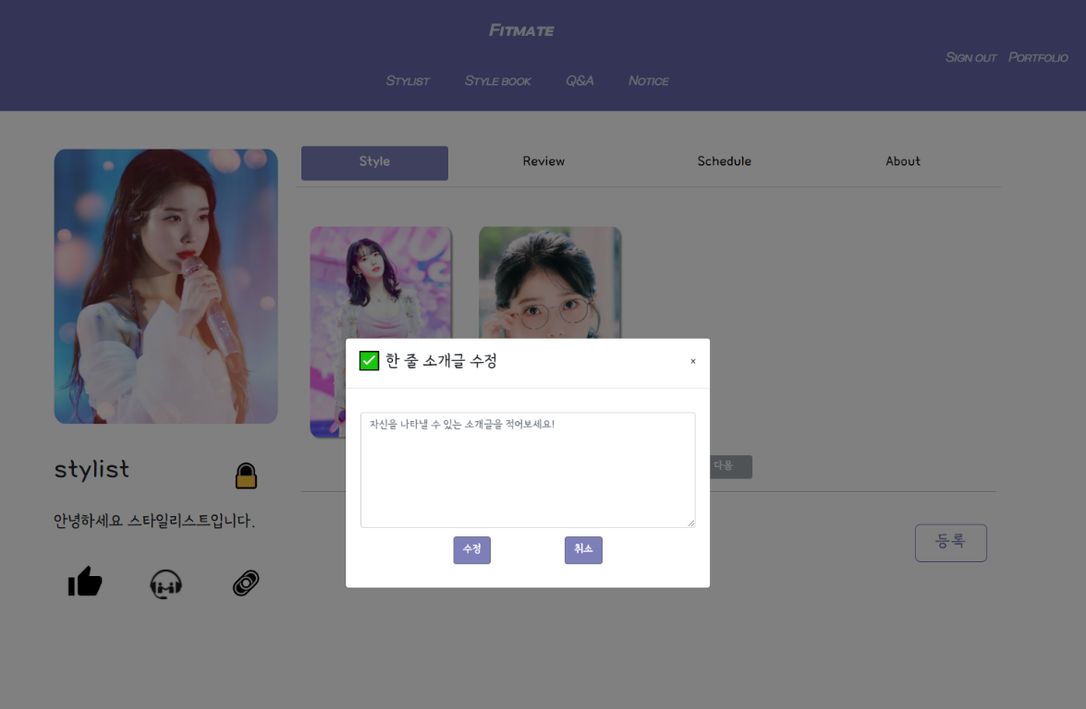

그 다음 자물쇠 버튼에서 두 번째 드롭다운을 클릭 시 스타일리스트 About에 해당되는 소개글을 수정할 수 있다.

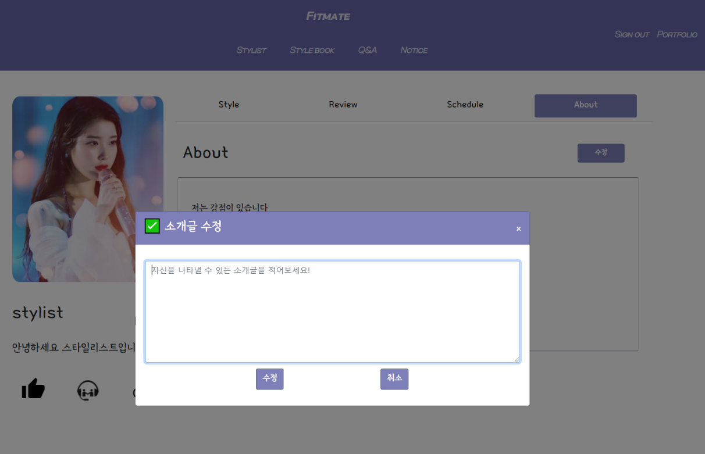

6. 스타일리스트는 또한 오른쪽 아래의 등록 버튼을 통해 아래와 같이 게시물 등록 모달로 등록할 수 있다.

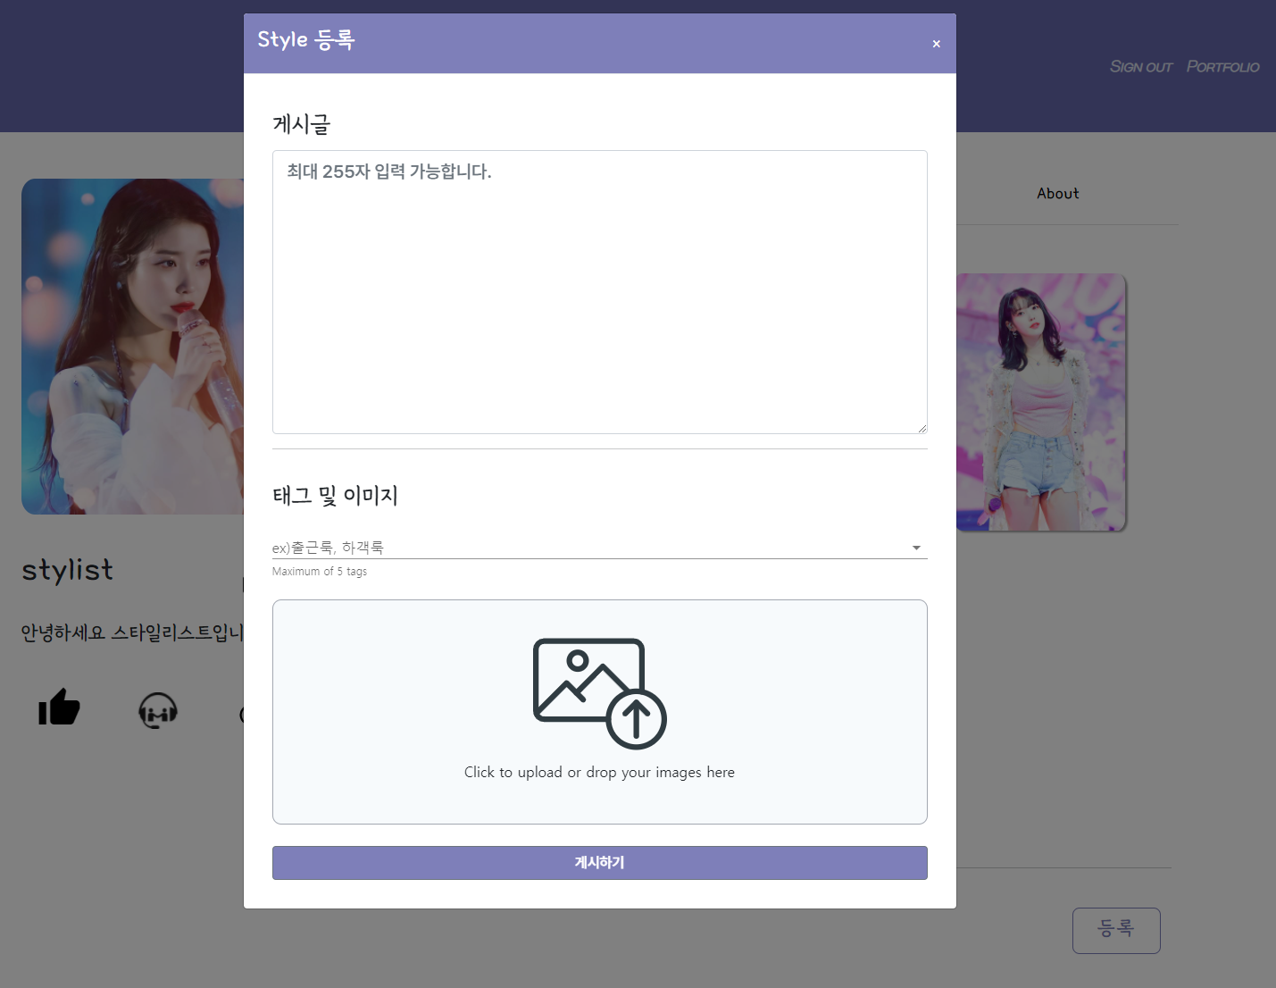

7. 스타일리스트는 탭에서 Review 클릭 시, 자신에게 컨설팅을 받은 고객들의 리뷰들을 볼 수 있다.

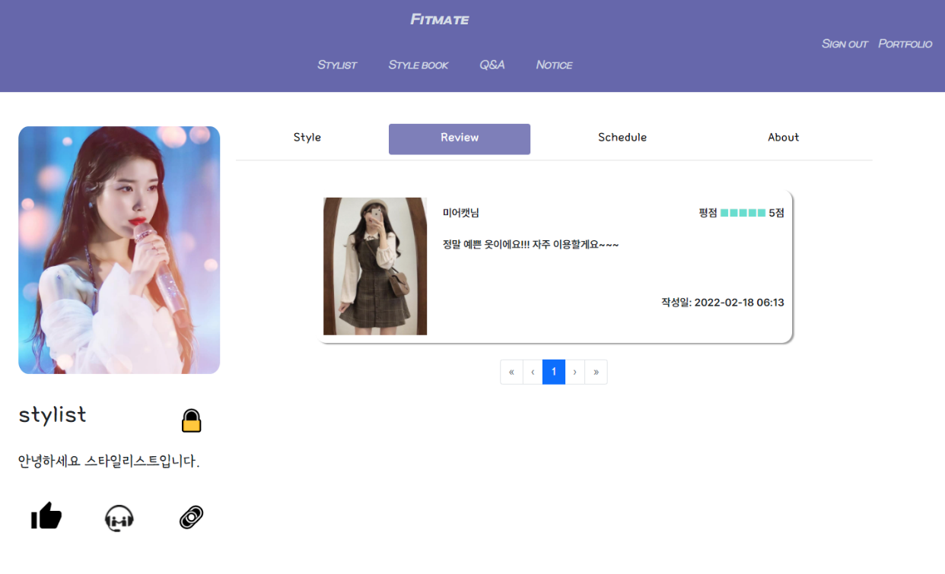

8. Schedule 버튼을 클릭 시 스타일리스트는 월/주/일별로 예약 건을 볼 수 있다.

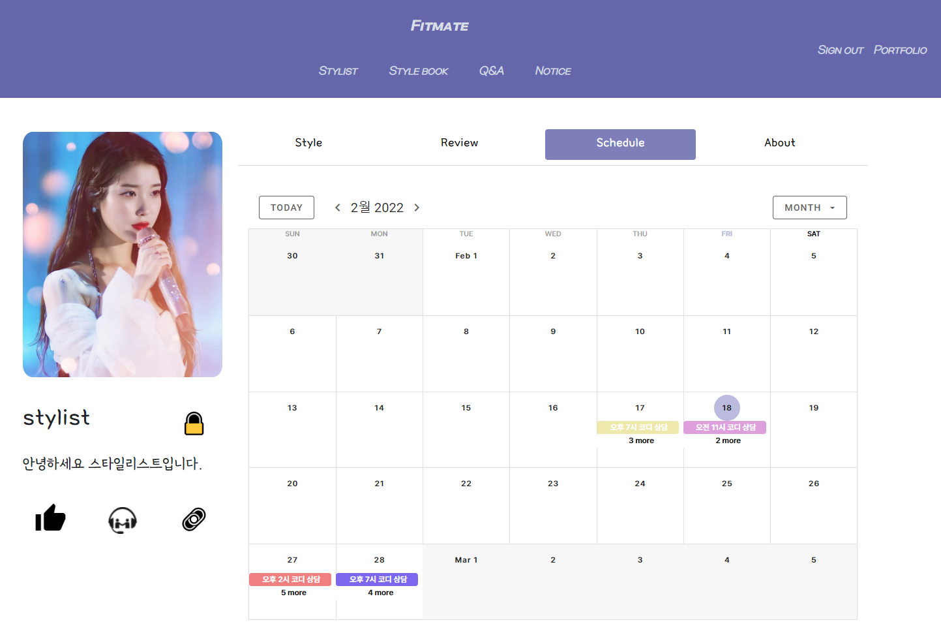

9. 자세한 정보를 보고 싶다면 각 색별로 칠해진 상담 예약 건을 클릭 시 예약한 고객 정보 및 고객이 입력한 개인 정보를 볼 수 있습니다.

